扫描以下二维码，进入统一支付平台。（如支付有问题请使用校园网登录）

进入页面，点击“报名系统”
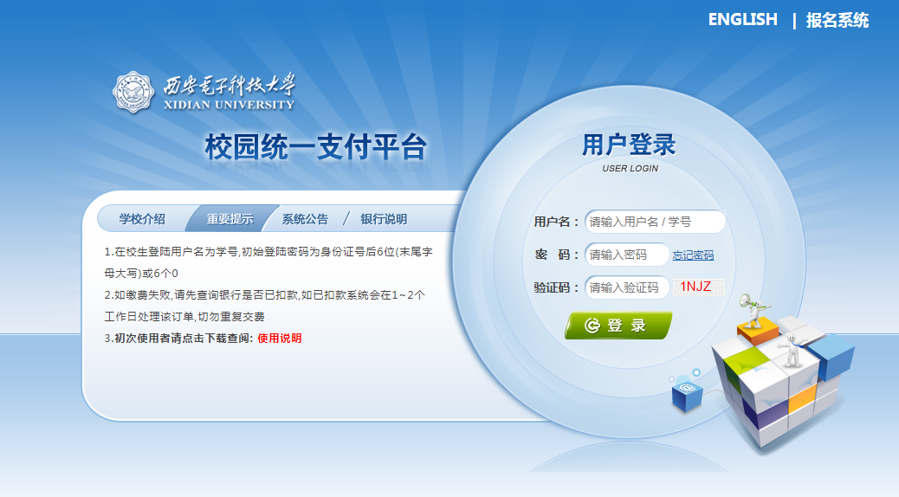
进入页面，单击相应报名项目
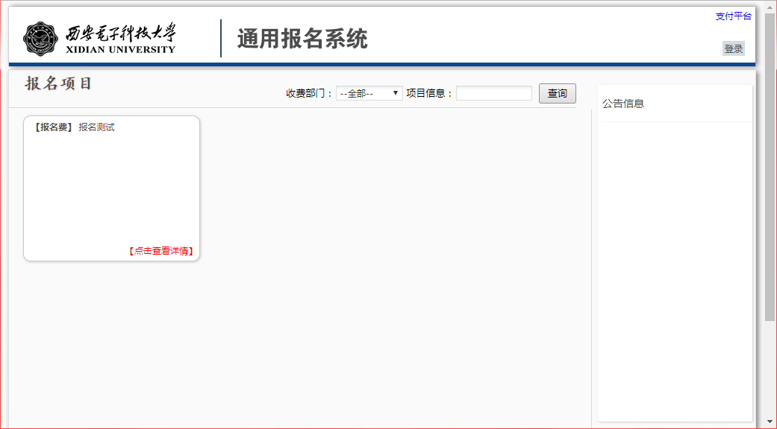
进入页面，确认信息无误，单击报名。
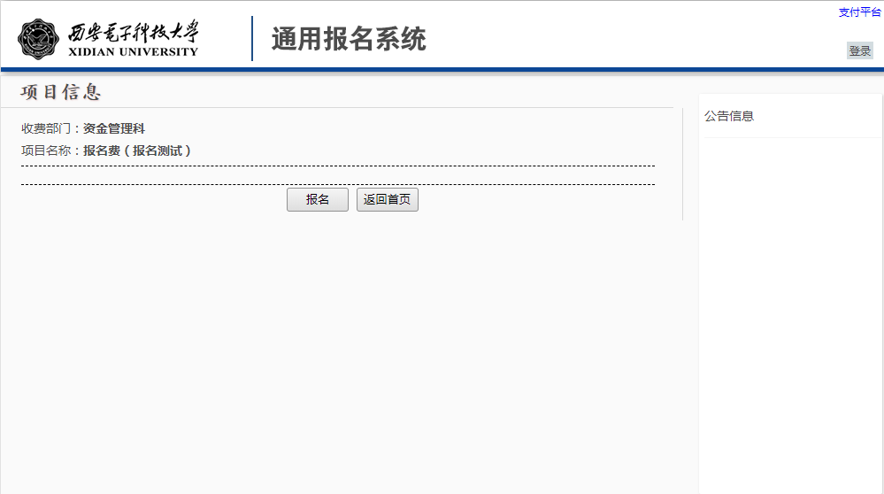
弹出页面，单击注册
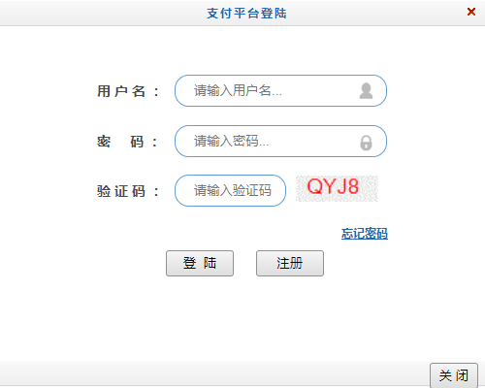
页面中带*为必填项目，务必填写正确。
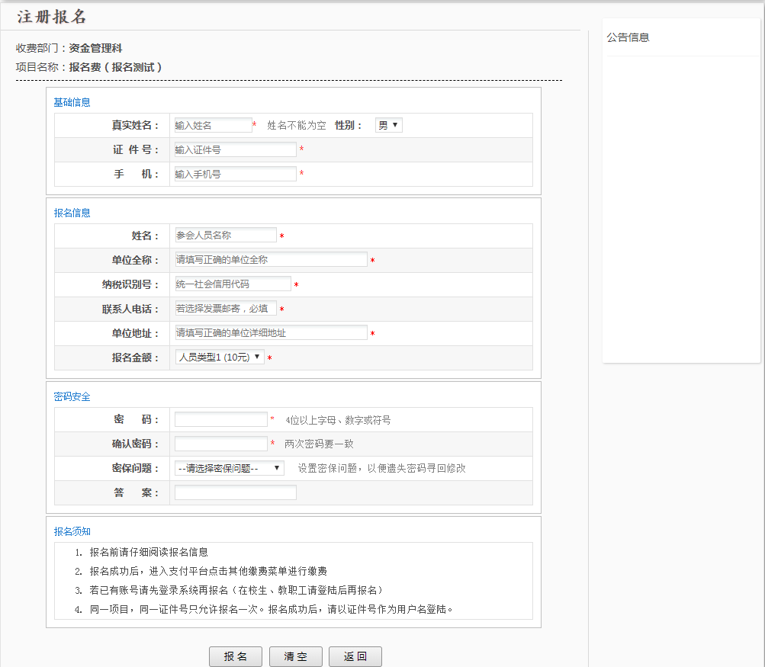
填写时确认交费金额，选择对应的人员类别，填写完毕，单击报名。
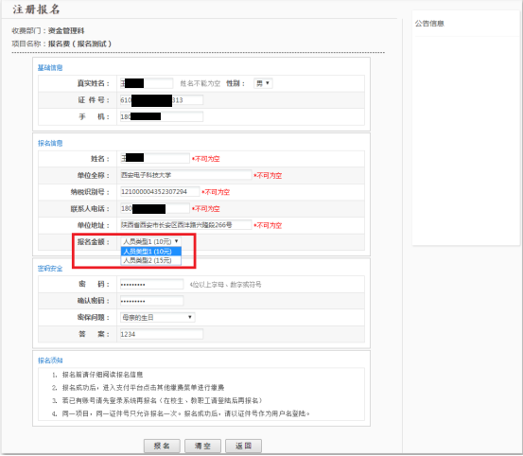
提示成功，单击确定。

弹出页面，单击缴费。

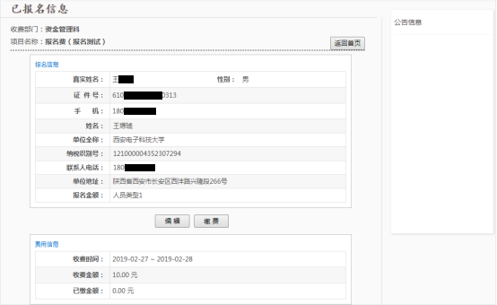
弹出页面，单击下一步。
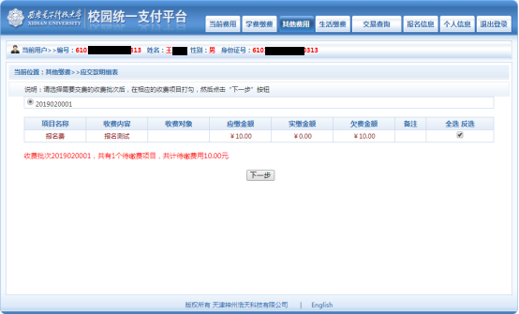
系统会再次确认，再次单击下一步。
进入页面，选择支付方式。

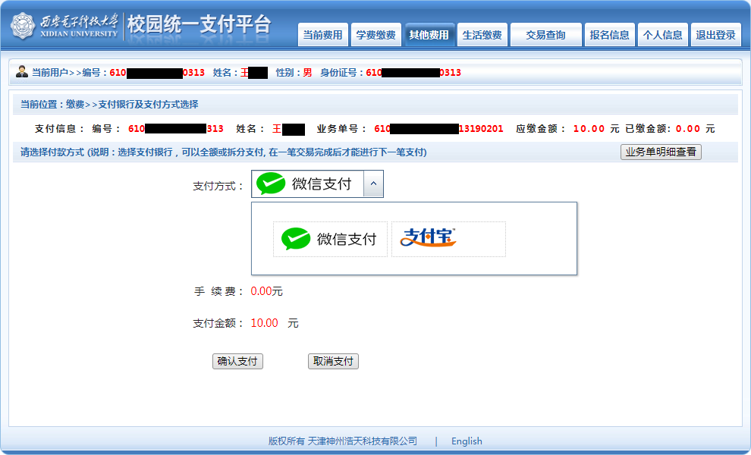
支付后会给出支付记录及流水，随时可在“交易查询”页面查看。

